Спортивный праздник « Зимние старты»

*Дети входят в зал под музыку и встают в две колонны.*

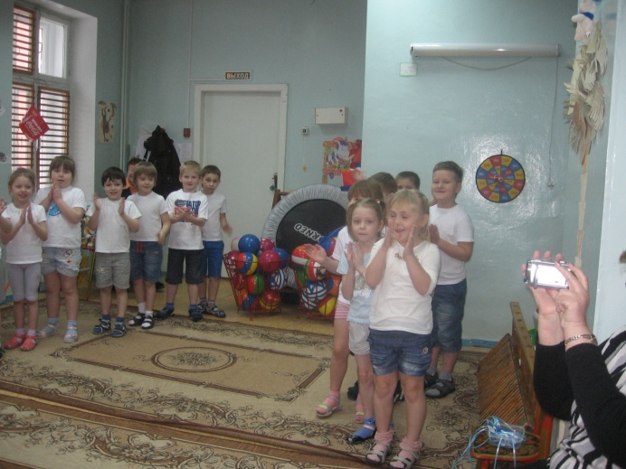

Вед.: Сегодня у нас спортивный праздник «Зимние старты», в котором соревнуются две команды.

*Приветствие команд.*

1реб.: Мы зиму ждали не напрасно:

Морозным днем под небом ясным

Все будущие чемпионы

Торопятся на стадионы.

И для тебя, и для меня

Уже проложена лыжня.

2реб.: Давно наточены коньки,

Блестят залитые катки.

Флажки видны на склонах снова-

К соревнованьям все готово.

Вот шайба, санки, клюшка, шлем-

Что для чего здесь - ясно всем.

Ведь знает про бобслей, шорт-трек

Сегодня каждый человек.

3реб.: И вновь спешит к ледовым трассам

Болельщиков веселых масса.

Они с невиданным азартом

Поддержат каждого на старте.

«Давай!», «Нажми!», «Еще быстрей!»-

Так громко все вокруг болеют,

Будто румяная зима

Вдруг встала на коньки сама!

Вед.: Какие вы знаете зимние виды спорта?

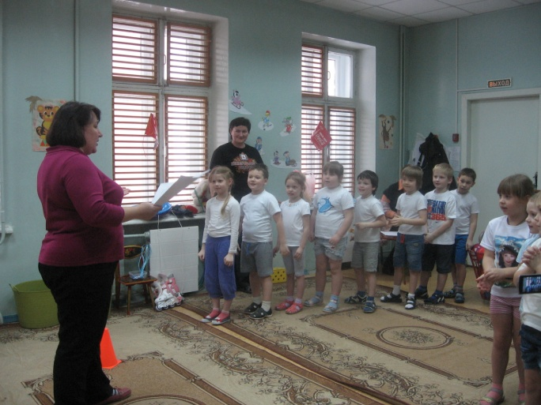

*(За каждый правильный ответ команда получает один жетон)*

Вед.: Какое снаряжение нужно спортсмену, участнику лыжных гонок?

4реб.: Березки в инее и елки,

Дрожат снежинки на иголках,

И бесконечная лыжня,

И деревянных два «коня»,

И палки лыжные мелькают,-

Быстрей бежать нам помогают

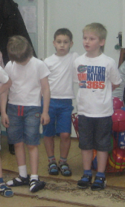

5реб.: Пусть далеко еще до лета-

Сейчас на лыжах эстафета.

А может даже марафон-

Не каждому дается он.

***1 соревнование*** «Лыжные гонки»

*Первый игрок из каждой команды надевает мини-лыжи и бежит змейкой, добегает до противоположной стены и бежит обратно по прямой.*

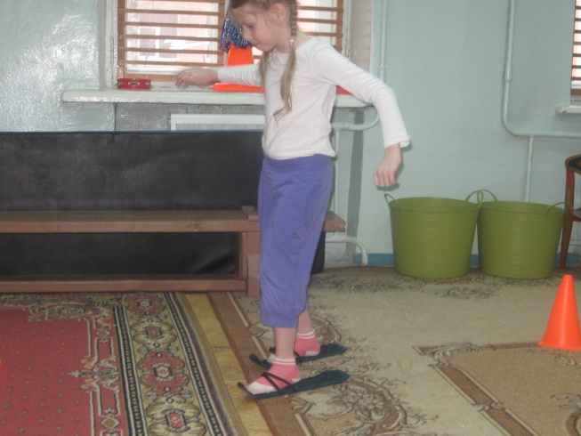 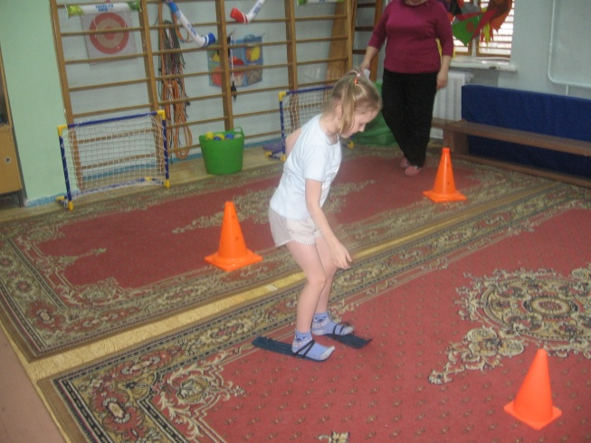

Вед.: Какие виды спорта входят в соревнования по биатлону?

6реб.: Чтоб заниматься нам биатлоном,

Вовсе не надо носить по склонам.

Наоборот, по ровной лыжне

Бегать придется тебе или мне,

Ну и, конечно же, метко стрелять.

Чуть пробежали - мишени опять.

Чем меньше затратим на это минут,

Тем выше награды в итоге нас ждут!

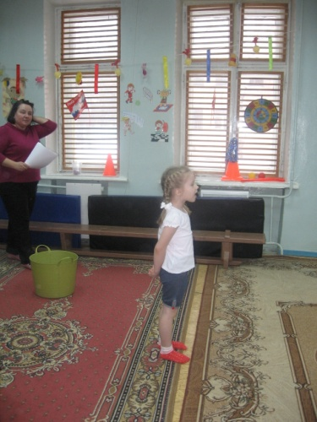

***2 соревнование*** «Биатлон»

*На мини-лыжах добежать до обруча, взять мешочек, бросить его в цель, вернуться к команде.*

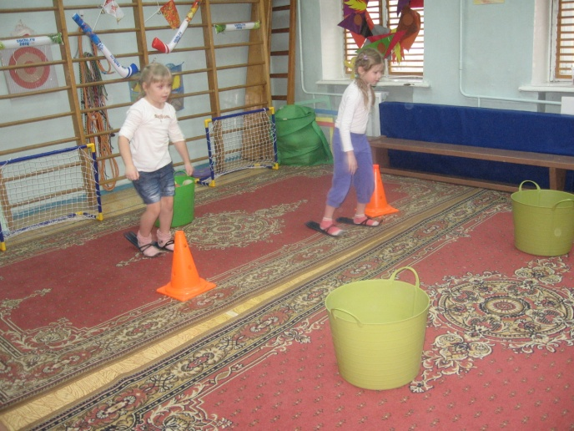 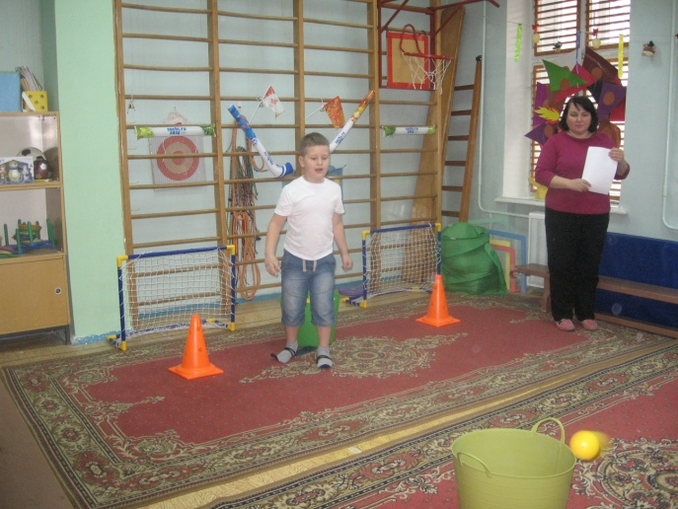

Вед.: Чем горные лыжи отличаются от беговых?

Что должны уметь делать спортсмены двоеборцы?

В чем самое главное отличие сноубординга от остальных видов спорта?

7реб.: На лыжах бегать ты на можешь?

Тогда мы скажем: «Ну и что же?

Бери скорее сноуборд,

На нем покажешь ты рекорд.

Не надо летней ждать поры-

Летит с заснеженной горы

Сноубордист красиво, ловко.

Бегом, за ним на тренировку!

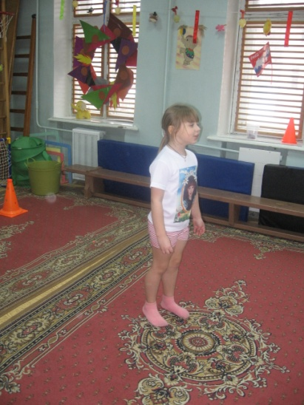

***3 соревнование*** «Пробираемся по дощечкам»

*Перешагивая с дощечки на дощечку перебраться на другую сторону зала.*

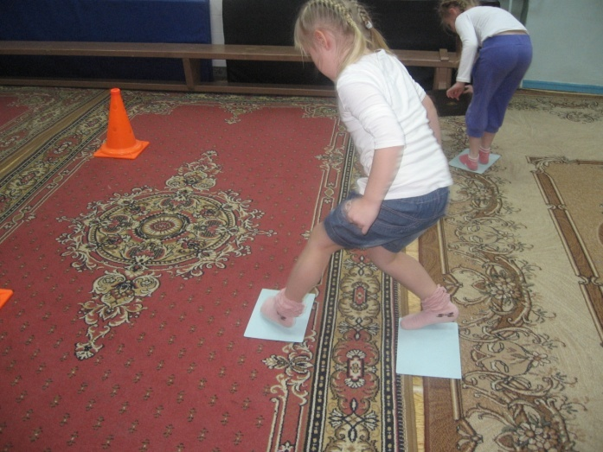 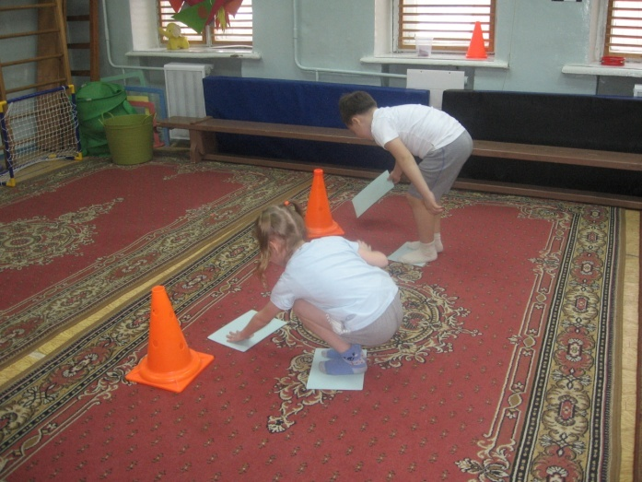

Вед.: Каким видом спорта могут заниматься даже малыши?

8реб.: Санки ждут нас всех зимой,

Солнце, снег искриться.

Хорошо с горы крутой

С ветерком скатиться,

Но установить рекорд

Вот в таком катанье

Нам поможет санный спорт,

Трасса, чудо-сани…

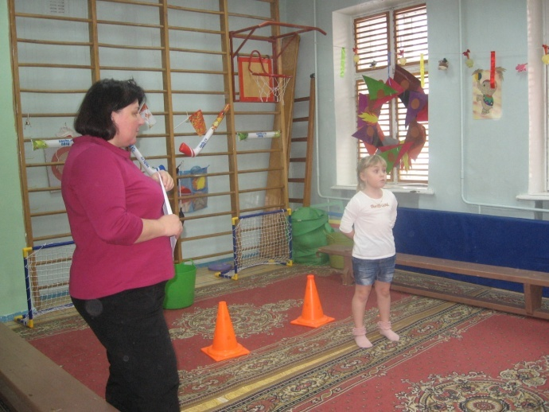

***4 соревнование*** «Довези товарища на санках-ледянках»

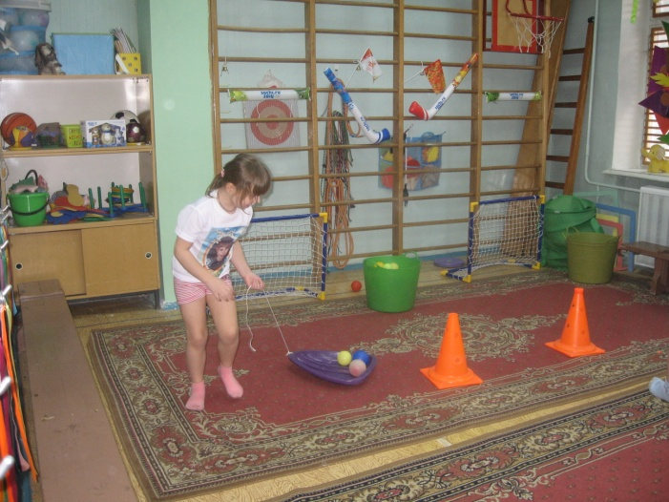 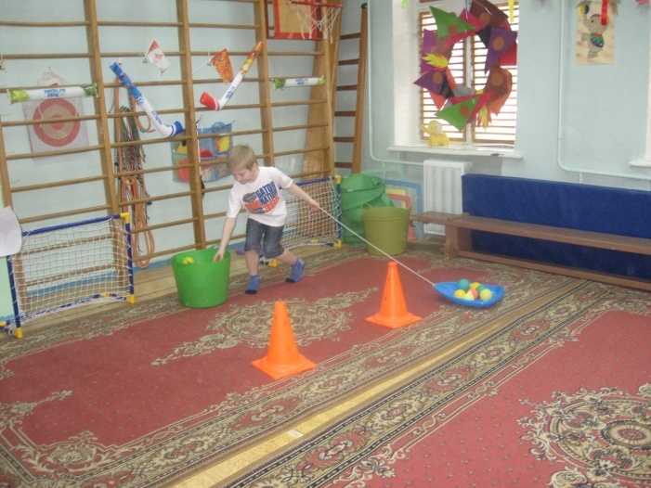

Вед.: Для каких видов спорта необходима обувь с шипами?

9реб.: Вид спорта зимний- скелетон,

Но не для всех годиться он,

А для тех кто не боится

Вверх ногами прокатиться.

Надо лечь тут на живот,

Оттолкнуться – и вперед.

10реб.: И слетает метеором

Головою вниз под гору.

Сможет сделать так не каждый-

Только сильный и отважный!

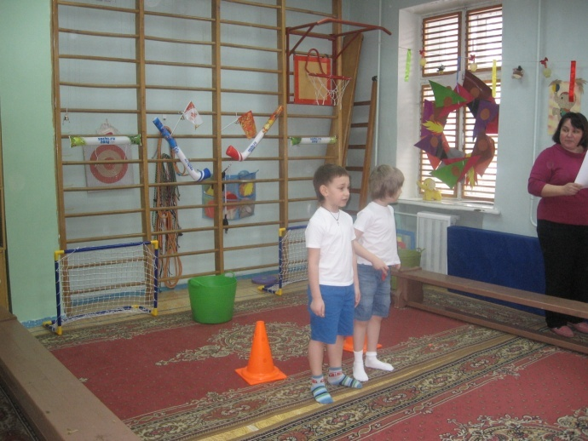

***5 соревнование*** «Проползи на животе»

*Лечь на живот, обхватить скамейку руками и подтягиваясь на руках двигаться вперед до конца скамейки. Обратно возвращаться бегом.*

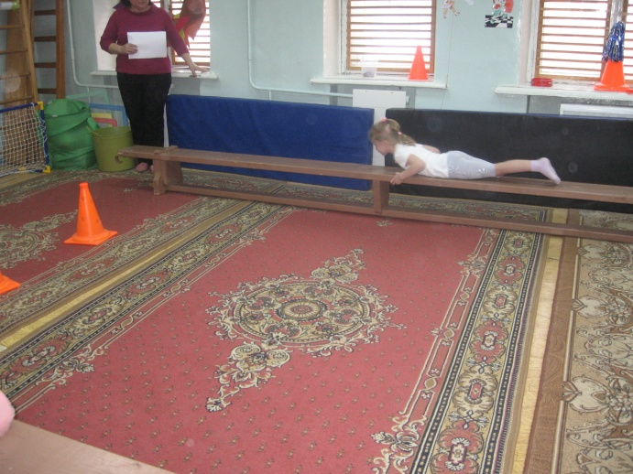 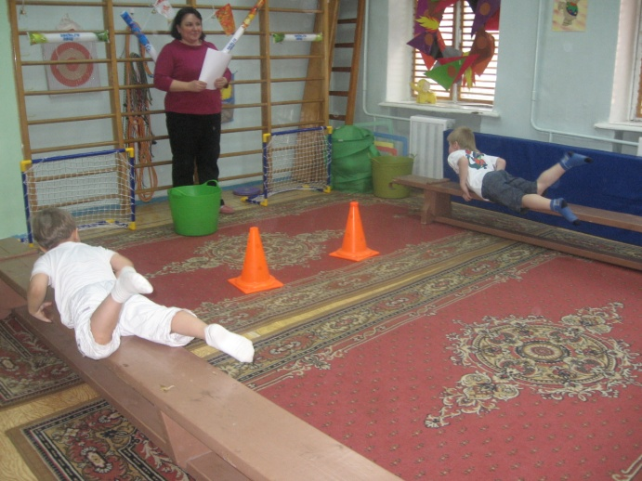

Вед.: Чем отличаются сани-бобслей от других саней?

11реб.: Боб растет на огороде,

С этим все согласны вроде.

Но другой есть боб, удобный,

Он большой и несъедобный.

Сядем мы в него -и в путь,

Никуда здесь не свернуть.

Мчимся, мчимся все быстрей,

Этот спорт зовем бобслей!

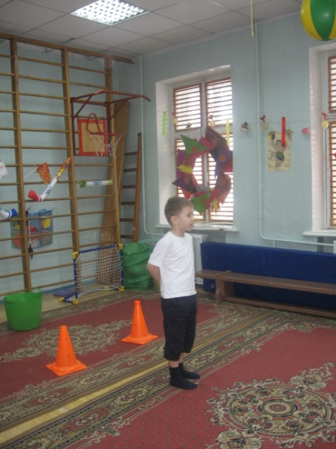Вед.: В экипаже два человека и они должны действовать слажено, вот мы сейчас посмотрим какие вы дружные….

***6 соревнование.*** «Бег на трех ногах»

*Двое детей, держась пор руки, со связанными ногами, бегут до другой стороны зала и обратно.*

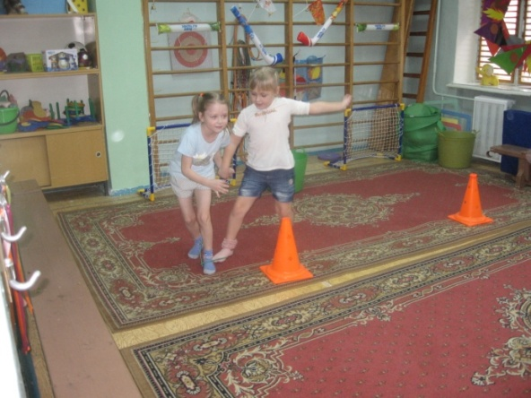 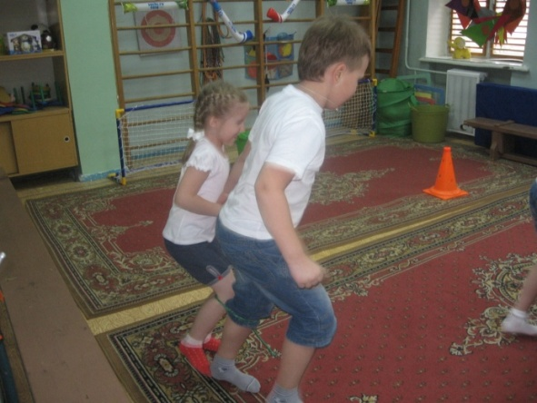

Вед.: Назовите виды спорта, в которых спортсмены используют коньки?

12реб.: Быстроходны и легки

Серебристые коньки.

Надеваю их прилежно-

Спорт люблю я конькобежный.

13реб.: Вот такой огромный он,

Наш ледовый стадион.

И дорожка беговая,

Словно зеркало, сверкает.

Я на ней не упаду,

Первым к финишу приду!

***7 соревнование*** «Ролики»

*Пробежать дистанцию на роликовых коньках.*

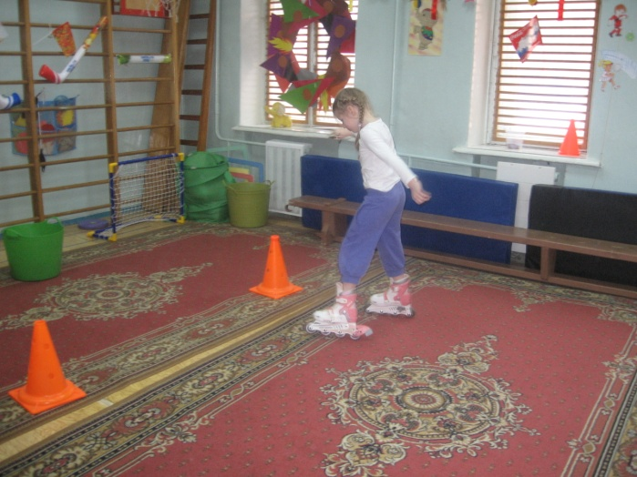 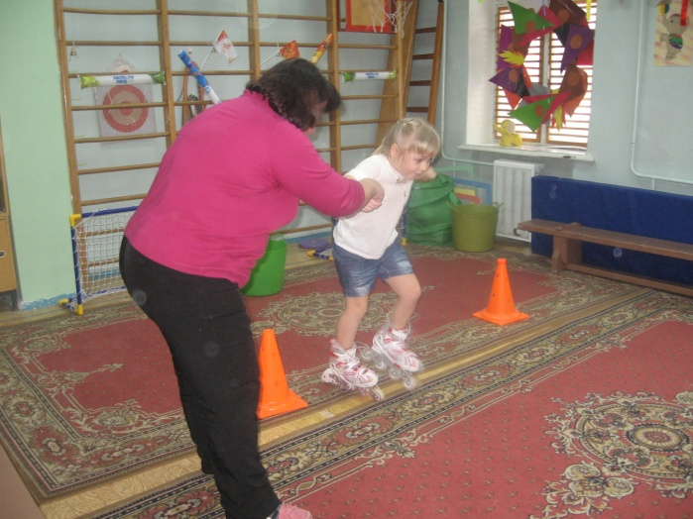

Вед.: Какое снаряжение нужно хоккеисту для игры в хоккей?

14реб.: Все здоровы, ноги целы? Так скажите, в чем же дело?

Почему на поле клюшка, Хоккеисту, как подружка?

Бегает он ловко с нею- Так положено в хоккее.

15реб.: Быстро чертят лед коньки,

Скорости здесь велики.

И вратарь в доспехах, маске,

Как у рыцаря из сказки.

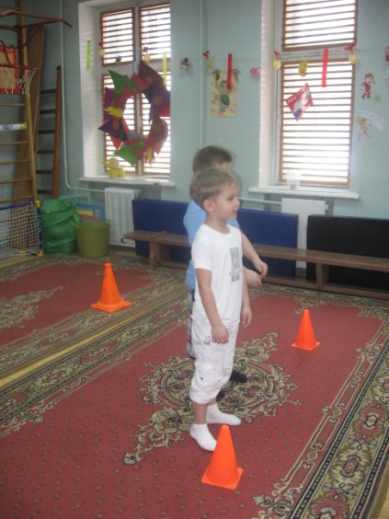 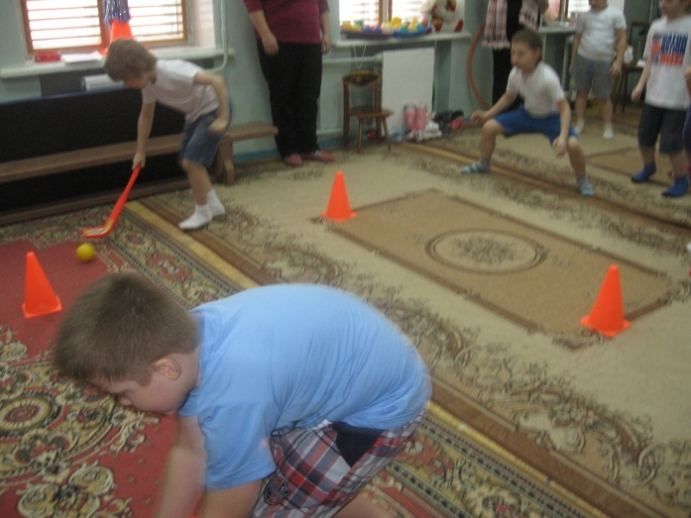

***8 соревнование*** «Хоккей»

*Довести шайбу до нужной отметки змейкой и ударить по воротам.*

*Жюри подводит итоги.*

*Награждение команд.*

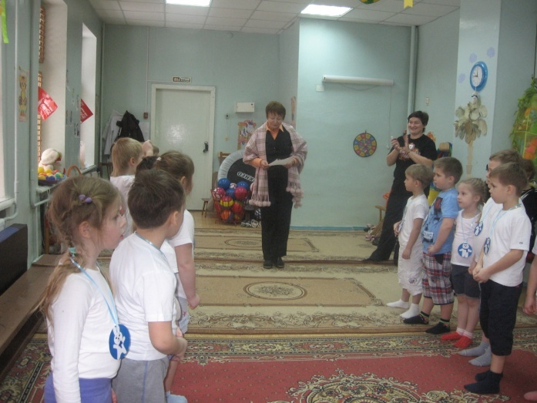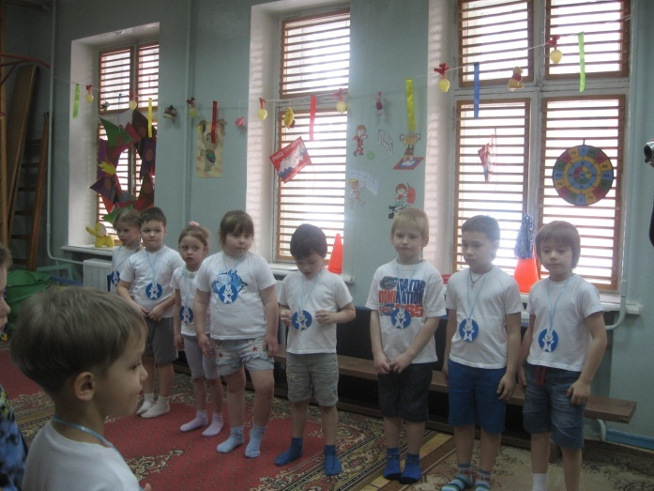

Вед.: Наш праздник подошел к концу, но зима еще не кончилась и мы можем продолжать радоваться зимней погоде, играм в снежки, катанию на коньках, лыжах и санках.

